ΘΕΜΑ 2^{ο}
α) Το παρακάτω σχήμα αναφέρεται στις περιοχές που απαρτίζουν τον χώρο μιας τυπικής αποθήκης μιας επιχείρησης. Να ονομάσετε την κάθε περιοχή γράφοντας το αντίστοιχο γράμμα που βλέπετε στο σχήμα και δίπλα του την απάντησή σας .
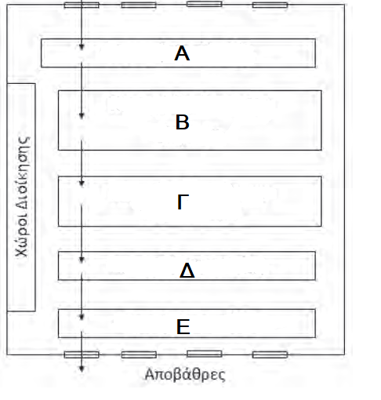
(Μονάδες 15)
β) Να χαρακτηρίσετε τις προτάσεις που ακολουθούν, γράφοντας δίπλα στο γράμμα που αντιστοιχεί σε κάθε πρόταση τη λέξη Σωστό, αν η πρόταση είναι σωστή ή τη λέξη Λάθος, αν η πρόταση είναι λανθασμένη.
i) Η περισυλλογή των παραγγελιών είναι η κυριότερη διαδικασία στις περισσότερες επιχειρήσεις.
ii) Η διαδικασία της παραλαβής περιλαμβάνει την εκφόρτωση των προϊόντων από το μέσο μεταφοράς, μέσω των αποβάθρων, στην περιοχή παραλαβών.
iii) Σε περίπτωση ασυμφωνίας σε θέματα ποιότητας, τα προϊόντα μετακινούνται στην περιοχή αποθήκευσης και αποθηκεύονται σε ελαφριά ράφια.
iv) Με την ολοκλήρωση της περισυλλογής, οι παραγγελίες συσκευάζονται, τοποθετούνται στο κατάλληλο μοναδιαίο φορτίο και αποστέλλονται στον πελάτη.
v) Η περίπτωση του cross docking αφορά μόνο τα μη συμμορφούμενα προϊόντα.

(Μονάδες 10)

